ANEXO

CARACTERIZACIÓN CLIMÁTICA REGIÓN DE AYSÉN

1. **INTRODUCCIÓN**

En el marco del proyecto “USO DEL AGUA EN SISTEMAS GANADEROS VULNERABLES: ESTRATEGIA DE ADAPTACIÓN A CAMBIO CLIMÁTICO EN AYSÉN”, se realiza la siguiente descripción detallada de las condiciones climáticas de la región de Aysén del General Carlos Ibáñez del Campo, la cual servirá para orientar medidas de manejo y adaptación de la actividad pecuaria de la región.

1. **METODOLOGÍA**

El trabajo comenzó con una definición de las principales zonas climáticas de la región. Esto se realizó en base a los datos del proyecto WORLDCLIM, que genera grillas climáticas mundiales con resolución espacial mínima de 1 km, en base una interpolación basada el modelo ANUSCLIM (Fick and Hijmans, 2017). La última versión de esta fuente cartográfica se basa en el periodo de referencia 1970-2000.

Así se descargaron las denominadas variables bioclimáticas, las cuales corresponden a 19 variables relacionadas con la precipitación y temperatura mensual, que buscan representar aquellos aspectos climáticos propios de la variabilidad interanual que tienen un profundo impacto en la dinámica biológica. El significado de cada una de ellas puede consultarse en la información entregada como metadato del modelo (https://www.worldclim.org/data/bioclim.html).

Así, en base a estas 19 variables, se generó una zonificación mediante un algoritmo isocluster (Payamani and Sepahvand, 2016), evaluando la cantidad de agrupaciones según el denominado “método del codo”, vale decir, buscar un punto más cercano al origen en una gráfica que relaciona la cantidad de grupos, con las medias de las variables (agrupadas como promedios). Así se determinó que el óptimo de agrupaciones fue de 5.

En base a las zonas, se buscaron las estaciones meteorológicas con mayor cantidad de datos históricos posibles, escogiéndose aquellas con más de 20 años de registros entre 1980 y la actualidad y con más de 7.000 registros diarios en su totalidad (Cuadro 1), para obtener las variables siguientes variables: temperatura máxima del día, temperatura mínima del día y monto de precipitación diaria.

|  |  |  |  |  |
| --- | --- | --- | --- | --- |
| **ID** | **nombre** | **altura** | **x_utm** | **y_utm** |
| 1 | Puerto Puyuhuapi | 10 | 5086109 | 216152 |
| 2 | Rio Cisnes | 740 | 5070281 | 316638 |
| 3 | Puerto Cisnes | 10 | 5040691 | 208477 |
| 4 | Villa Mañihuales | 150 | 4992976 | 252655 |
| 5 | Villa Ortega | 550 | 4971408 | 266484 |
| 6 | Coyhaique Alto | 730 | 4960393 | 296457 |
| 7 | Coyhaique (Escuela Agrícola) | 343 | 4948831 | 263697 |
| 8 | Puerto Aysén DMC | 10 | 4966514 | 213228 |
| 9 | Teniente Vidal DMC (Coyhaique) | 310 | 4946370 | 257541 |
| 10 | Balmaceda DMC | 517 | 4912111 | 291057 |
| 11 | Chile Chico DMC | 306 | 4837896 | 293687 |
| 12 | Lord Cochrane DMC | 204 | 4761491 | 228599 |

**Cuadro 1.** Estaciones meteorológicas utilizadas en el estudio

En base a los registros antes señalados, se calcularon un conjunto de descriptores de interés para la región. En particular se trabajó con 4 tipos:

1. Media mensual y variabilidad (medida tanto como el promedio de las desviaciones estándar registradas en cada mes, como el error estándar de los promedios mensuales registrados en cada año con registros) de temperaturas máximas, mínimas, medias (estimada mediante el promedio de la temperatura máxima y mínima) y amplitud térmica.
2. Media y variabilidad (en este caso medida como el error estándar de los promedios mensuales registrados en cada año con registros) de los grados día acumulados en base 10°C (de interés para especies forrajeras cultivables como suplemento, tales como Maíz), 7°C (de interés para especies de frutales típicos de climas templados, cuyos desechos pudieran constituir un suplemento), 4°C (de interés para la mayor parte de las pasturas y 0°C (de interés para pasturas propias de zonas frías).
3. Frecuencia de días críticos desde el punto de vista térmico, a saber, frecuencia de días con más de 30°C de temperatura (golpes de calor), frecuencia con temperaturas máximas menores a 10°C, 7°C, 4°C y 0°C (días en que la actividad biológica de las especies antes señaladas está fuertemente restringida por la temperatura), y días en que la temperatura mínima baja de los 4°C.
4. Media mensual y variabilidad (medida como el error estándar de los promedios mensuales registrados en cada año con registros) de los montos de precipitación acumulados y la frecuencia de precipitaciones significativas (i.e. mayores a 10 mm al día)

Es importante señalar que, para todos estos cálculos, se descartaron aquellos meses con menos de 25 días. Estos últimos valores se presentarán sólo para las estaciones de la zona de interés para el proyecto.

En estas mismas estaciones, se evaluó su proyección en las condiciones de cambio climático considerando dos escenarios: RCP4.5 (escenario moderado) y RCP8.5 (escenario severo) para dos horizontes de evaluación: uno reciente (entre 2020 y 2040) y uno más tardío (2080-2100). Las proyecciones fueron obtenidas de las salidas de los experimentos CMIP6, que serán los que formarán parte del 6° informe del IPCC. En particular se trabajó con los datos del modelo MIROC6, el cual es el que se está utilizando en numerosas iniciativas de proyecciones de cambio climático para Chile, como el atlas de riesgos climáticos (https://arclim.mma.gob.cl/) y los trabajos de la Dirección Meteorológica de Chile.

Finalmente, se comparó mes a mes la diferencia entre la precipitación y la evapotranspiración potencial, en la zona de interés. Dado que las estaciones con registros históricos consideradas no registran los datos necesarios para estimar la evapotranspiración, esto se hizo en base a las estaciones de la actual red AGROMET de INIA, la que además de registrar las precipitaciones, calcula automáticamente la evapotranspiración de referencia (ET0) en base a la ecuación de Penman-Monteith. Así, se evaluó la dinámica mensual de las estaciones El Claro (45° 34.8’S, 72° 5.4’W) y Tamelaike (45° 45’S, 72° 3.6’W), cuyos registros van desde el 2014 a la fecha, considerando sólo aquellos meses con al menos un 95% de sus registros completos.

1. **RESULTADOS**

Zonificación Climática

La región presenta una clara distribución de las zonas en el sentido longitudinal (de este a oeste), lo cual es esperable por el efecto de la cordillera, que en la región es particularmente marcado. Así, se distinguen 2 zonas con influencia costera (zonas de color damasco y violeta claro), una tras la cordillera (color verde) y una zona también tras la cordillera pero con influencia del Atlántico (color verde grisáceo). A esto se suma una zona de pequeña extensión y dispersa que correspondería a valles con características particulares (color rosa) (Figura 1)

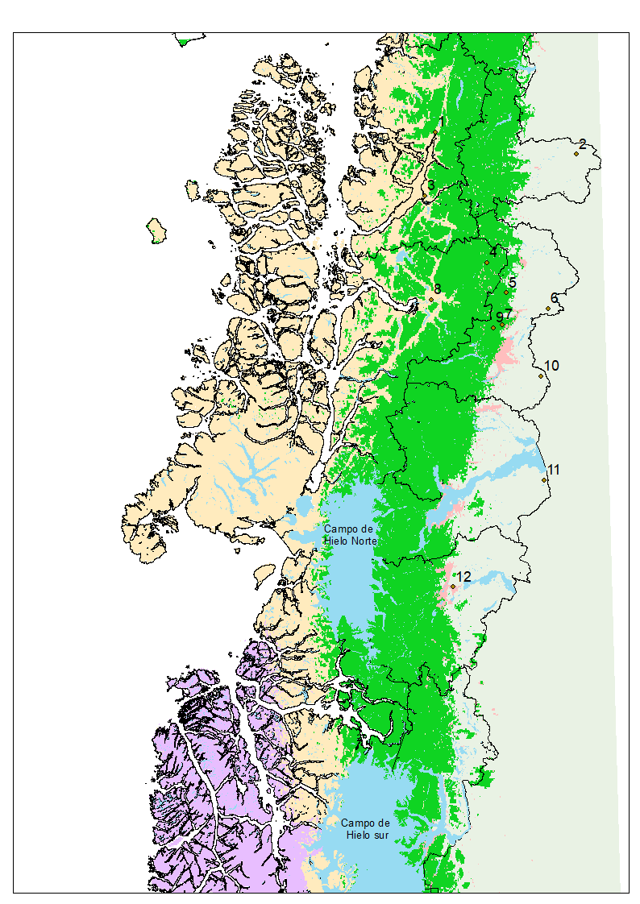

**Figura 1.** Zonificación de la región de estudio. A modo de referencia, están superpuestos las principales masas lacustres, los límites comunales y las estaciones meteorológicas que se utilizaron en el estudio (el número coincide con el campo ID del cuadro 1).

Las estaciones con datos suficientes encontradas en la zona se concentran en la zona con influencia costera norte (estaciones Puerto Puyuhuapi y Puerto Aysén), la zona intermedia (estaciones Villa Mañihuales, Villa Ortega, Coyhaique Escuela Agrícola y Teniente Vidal/Coyhaique) y en la zona limítrofe oriental, que es en la que se enfoca el proyecto (estaciones Río Cisnes, Coyhaique Alto y Chile Chico). También hay una que se localiza en uno de los valles que se distinguen del resto de la región (estación Aeródromo Lord Cochrane).

Así, se describirán estas zonas en base a una estación representativa (Puerto Aysén para costera norte, Teniente Vidal para intermedia, Balmaceda para la zona oriental esteparia y Lord Cochrane para los valles particulares.

1. *Zona de influencia costera Norte*

Esta zona se caracteriza por presentar importantes lluvias, concentradas principalmente en el invierno, alcanzando montos anuales en torno a 2.700 mm. Las temperaturas máximas son bajas, no superando los 20°C en verano y estando bajo los 10°C en invierno. Las mínimas si son moderadas, manteniéndose bajo los 10°C en verano, pero no bajando de 0°C en invierno (Figura 2). Todo esto se explica bien por la influencia costera y su alta capacidad para almacenar calor.

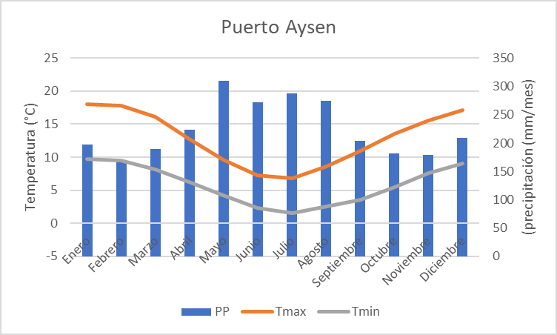

**Figura 2**. Climodiagrama de la estación Puerto Aysén

1. *Zona transcordillerana (intermedia)*

Esta zona tiene un marcado contraste en términos de precipitación respecto de la zona con influencia costera, aunque precipitan montos considerables (en torno a 1.100 mm). Desde el punto de vista térmico, esta zona es más extrema que la de Aysén, con temperaturas máximas de casi 20°C en verano y en torno a los 5°C en invierno. Las mínimas por su parte están entre los 5°C en verano, y llegan a temperaturas bajo cero en invierno. Todo esto se explica bien por la denominada sombra de lluvia, que es el efecto que se genera cuando los frentes provenientes del Pacífico se enfrentan con la topografía, precipitando a un lado de la cordillera, pero perdiendo gran parte de su energía después de ella.

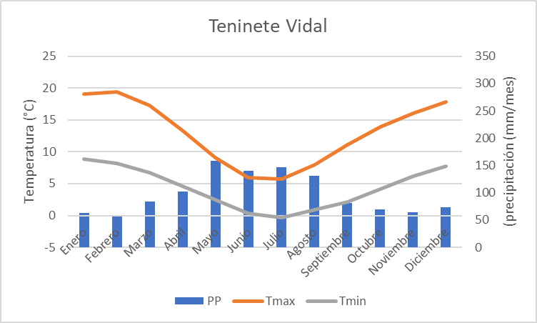

**Figura 3.** Climodiagrama estación Teniente Vidal de Coyhaique.

1. Zona esteparia oriental (con influencia Atlántica)

Esta zona correspondería a la característica estepa patagónica. Se caracteriza por tener montos de precipitaciones considerablemente menores al resto de la región, puesto que casi no hay aportes de precipitación provenientes del pacífico. También muestra una amplitud térmica aún más marcada que la registrada en la zona tras la cordillera. En efecto, en la zona precipitan en torno a 400 mm (en la estación Balmaceda, que es la que usamos como referencia llega a 650 mm, pero hay variabilidad a este respecto al interior de la zona, precisamente por los aportes de precipitación provenientes del Atlántico).

La temperatura se mueve en rangos similares al caso anterior (máximas de casi 20°C en verano y en torno a los 5°C en invierno, y mínimas entre los 5°C en verano y bajo cero en invierno), aunque con una amplitud térmica mayor (en torno a los 12°C en verano y a los 8°C en invierno).

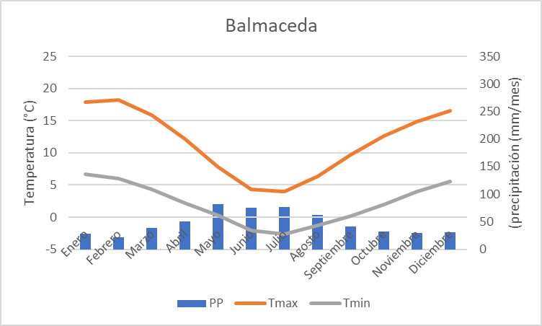

Figura 4. Climodiagrama de la estación Balmaceda

1. *Zona de valles con características especiales*

Esta zona tiene una pequeña distribución en la zona, y lamentablemente sólo se cuenta con información de uno de los valles, que coincidentemente tiene solo una estación, aunque, por la metodología empleada, es muy probable que, pese a no tener una continuidad espacial, el resto de los valles tenga un comportamiento similar. La zona tiene una caracterización muy similar a lo que ocurre en la zona con influencia Atlántica, aunque su condición es más marcada alcanzando montos ligeramente mayores de precipitación (en torno a 750 mm al año), aunque su distribución en el ciclo anual es más homogénea. La temperatura máxima es más extrema (sobre los 20°C en verano y bajo los 5°C en invierno), aunque las mínimas son similares a las de influencia Atlántica (mínimas entre los 5°C en verano y bajo cero en invierno).

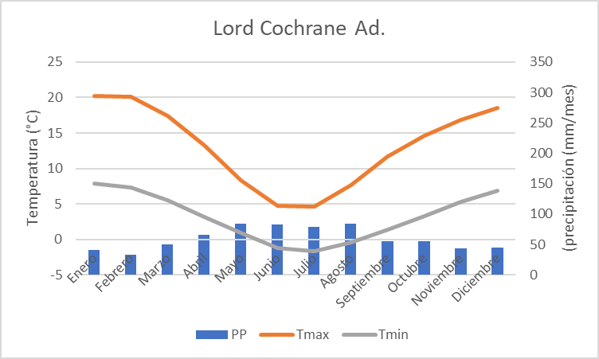

Figura 5. Climodiagrama estación de Lord Cochrane

En base a modelos que muestran las gradientes térmicas y pluviométricas de diferentes zonas del planeta, Hijmans et al (2005) desarrollaron un modelo global en base a interpolación de información climática, el cual en la región de Aysén parecería explicar adecuadamente las variaciones observadas. Éstas se encuentran descritas en una publicación sobre análisis agroclimático de Aysén (Hepp et al, 2018).

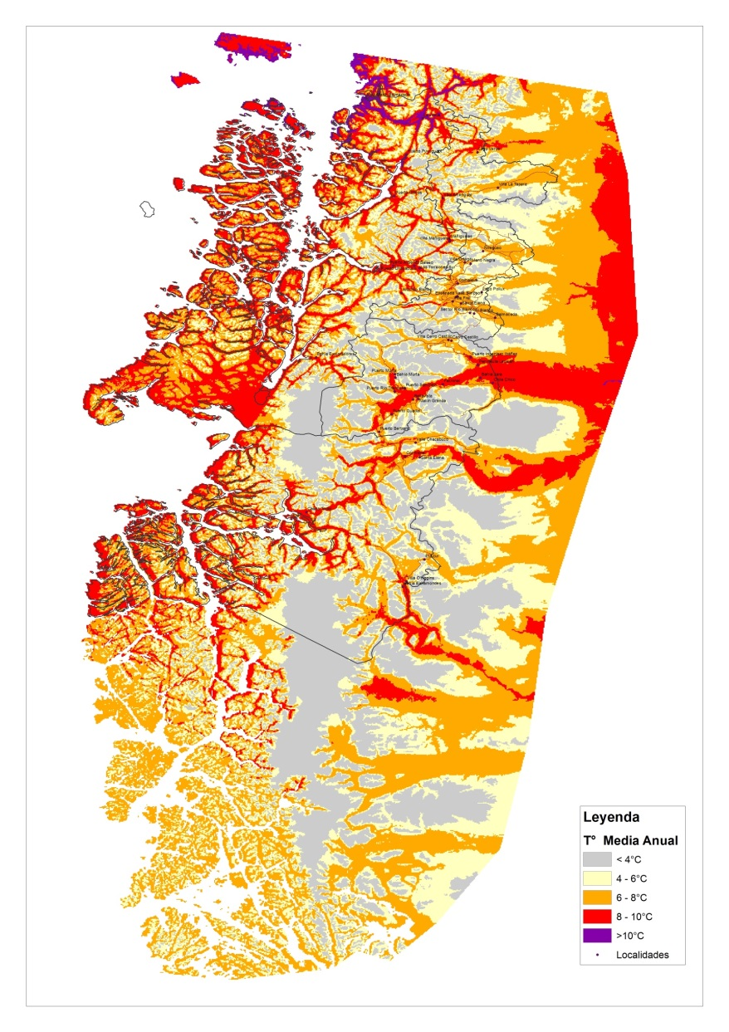

Figura 6. Distribución de temperaturas medias anuales en la Patagonia Occidental (Aysén)

La figura 6 muestra la distribución de la temperatura media anual en la región de Aysén. Las mayores temperaturas (8-10°C, color rojo) se asocian a zonas cercanas a los lagos General Carrera y Cochrane, como también a ciertos valles de la zona húmeda, además de partes orientales en la Patagonia argentina. El color naranjo muestra los sitios con temperaturas medias de 6-8°C, frecuentes en los valles de la zona intermedia y parte de la estepa. El color amarillo se asocia a temperaturas medias de 4-6°C y corresponde a zonas esteparias.

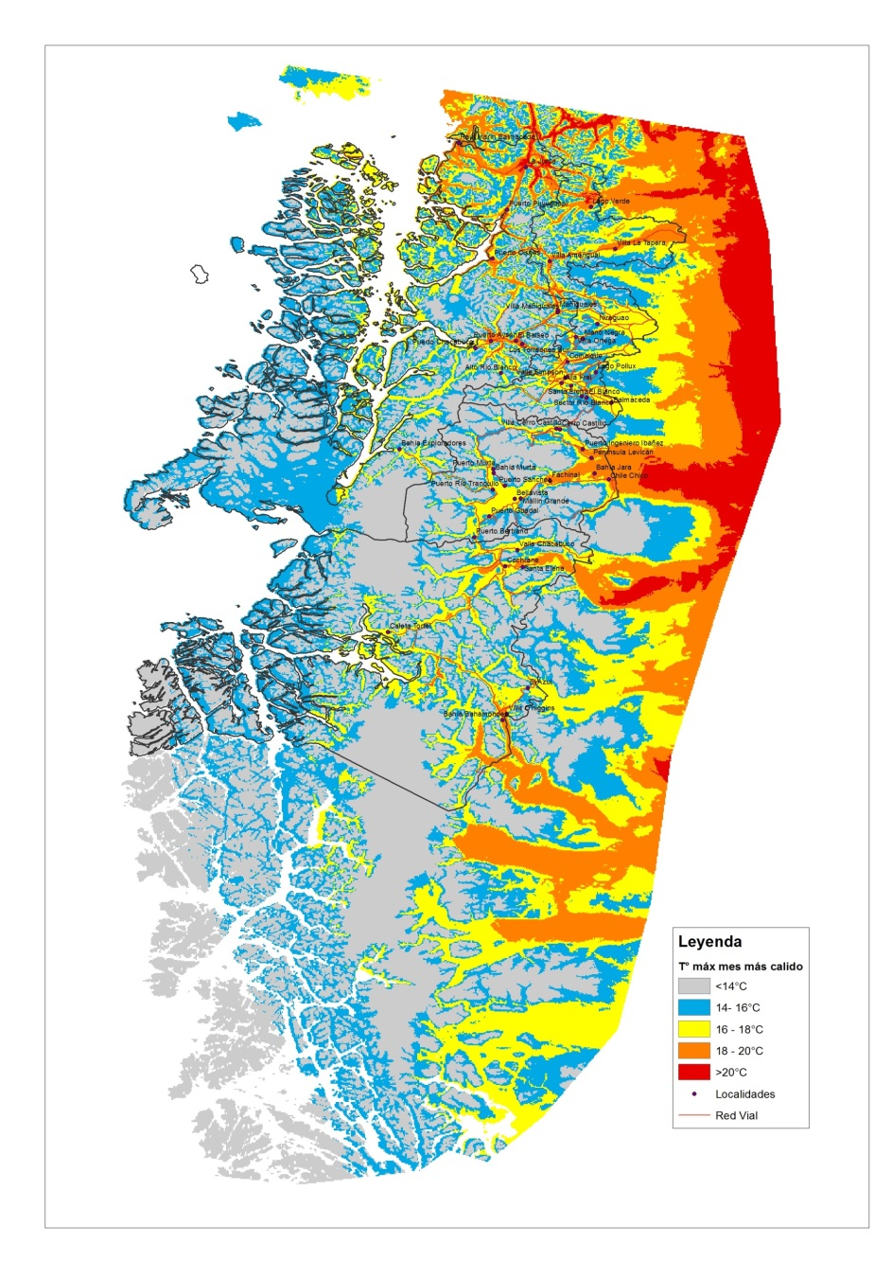

Figura 7. Distribución de temperaturas máximas medias del mes más cálido (enero)

La figura 7 grafica la distribución de temperaturas máximas medias del mes más cálido (enero) para la región de Aysén. Allí se ve que las temperaturas máximas mayores se producen hacia el oriente de la región (zonas intermedia y de estepa), mientras que en las zonas húmedas y litorales las temperaturas máximas son más atenuadas.

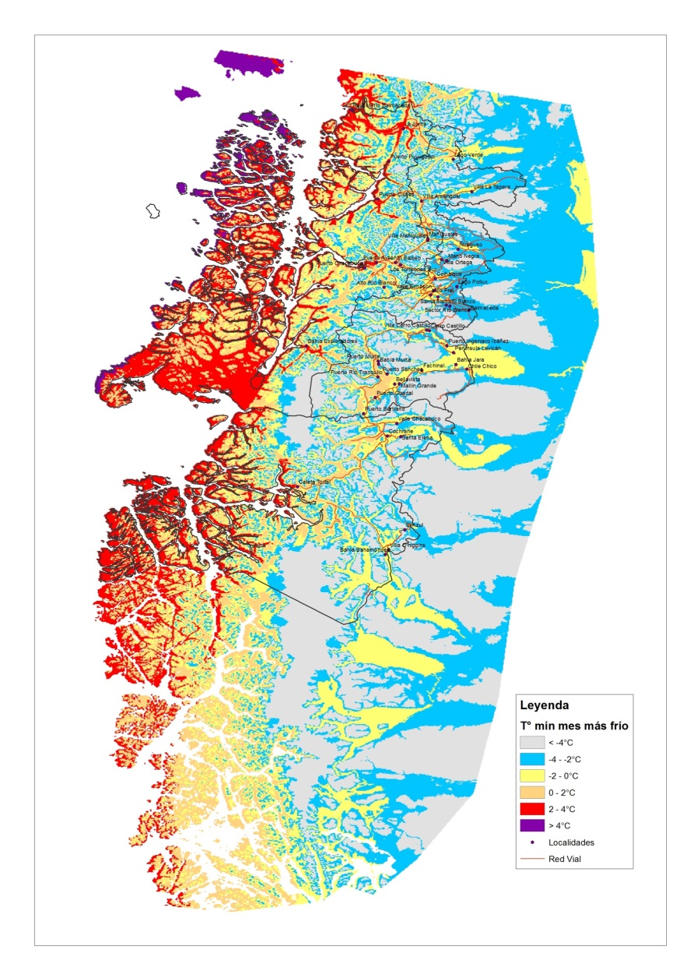

Figura 8. Distribución de temperaturas mínimas medias del mes más frío (julio).

En el caso de las temperaturas mínimas del mes más frío, se observa en la figura 8 que ellas se encuentran concentradas en el sector oriental, mientras que se atenúan hacia la costa.

Es muy significativo, como ya se indicó anteriormente, el efecto orográfico que provoca la cordillera de los Andes Patagónicos sobre estas distribuciones hídricas y térmicas, como también la existencia de dos grandes masas de hielo continental (Campos de Hielo Norte y Sur) de la Región de Aysén.

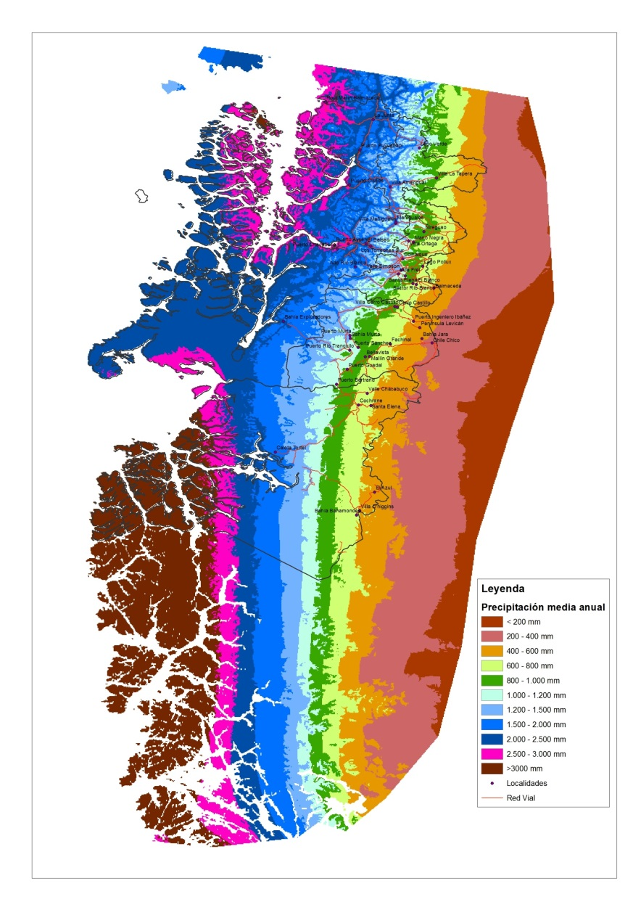

Figura 9. Distribución de temperaturas mínimas medias del mes más frío (julio).

En la figura 9 se muestra la distribución de lluvia anual para la región de Aysén. Se aprecia claramente una gradiente desde la costa al interior, con mayores precipitaciones desde la zona occidental hacia la oriental. La zona insular costera tiene lluvias anuales con promedios superiores a 3.000 mm, mientras que en el extremo oriental de la zona esteparia existen zonas con menos de 400 mm de precipitación. Como ya se indicó, en Aysén se observa un fenómeno de “sombra de lluvias”, en que los vientos del oeste procedentes del océano Pacífico, descargan gran parte de la humedad en la vertiente occidental de Los Andes Patagónicos.

**Análisis de una estación DMC de la zona de influencia Coyhaique (Teniente Vidal**

La descripción climática se ilustrará con una estación representativa (Teniente Vidal), que es la que posee la mayor data histórica e ininterrumpida por más de 53 años. Sin embargo, se adjunta en anexo 15 un resumen con los datos climatológicos de todas las estaciones de la zona de interés, pero que tienen un historial mucho más corto (red EMAs INIA).

La estación meteorológica de Coyhaique es operada por la Dirección Meteorológica de Chile (DMC), dependiente de la Dirección General de Aeronáutica Civil. Se ubica cercana a la ciudad de Coyhaique (Región de Aysén), en dependencias del aeródromo Teniente Vidal. Se emplaza a una altitud de 310 m sobre el nivel medio del mar (45° 59’ Latitud Sur y 72° 10’ Longitud Oeste) en el valle de Coyhaique. Esta estación representa adecuadamente a la zona intermedia de Aysén.

Análisis de las principales variables

*Temperatura media*

El cuadro 2 resume las temperaturas medias mensuales promedio de la serie de años analizada (considerado “año normal”). Con una temperatura media anual de 8,2 °C (2,7 °C en julio - 13,8 °C en enero) el promedio tiene una variación interanual que fluctúa entre 7,2 °C en el año más frío y 9,7 °C en el más cálido, en promedio.

|  |  |  |  |  |  |  |  |  |  |  |  |  |  |
| --- | --- | --- | --- | --- | --- | --- | --- | --- | --- | --- | --- | --- | --- |
|  | Ene | Feb | Mar | Abr | May | Jun | Jul | Ago | Sep | Oct | Nov | Dic | Año |
| Promedio | 13,8 | 13,5 | 11,3 | 8,2 | 5,3 | 2,7 | 2,2 | 3,9 | 6,0 | 8,5 | 10,8 | 12,7 | 8,2 |
| D.S | 1,4 | 1,4 | 0,9 | 1,0 | 1,2 | 1,6 | 1,4 | 1,0 | 0,7 | 1,0 | 1,0 | 1,3 | 0,5 |
| Mínimo | 10,4 | 11,3 | 8,8 | 5,3 | 3,2 | -1,4 | -1,6 | 1,6 | 4,0 | 6,7 | 8,0 | 9,8 | 7,2 |
| Máximo | 16,8 | 16,9 | 13,1 | 10,3 | 8,1 | 5,9 | 6,3 | 6,0 | 7,4 | 11,1 | 13,6 | 15,6 | 9,7 |

**Cuadro 2** Temperatura media mensual promedio (°C) estación Teniente Vidal (Coyhaique).

La figura 10 muestra cómo varía entre años la temperatura media anual. De acuerdo a estos rangos, se puede indicar que se trata de una zona fría (frígida), aunque está cerca del límite superior de dicha clasificación.

**Figura 10.** Temperatura media anual promedio (°C) estación Teniente Vidal (Coyhaique).

La temperatura mínima media promedio *mensual* para la estación Coyhaique en la serie de años tiene un promedio de 4,4°C para meses más fríos, mientras que es de 7,8-8,9°C en meses de verano. La fluctuación es amplia entre años para este parámetro, desde 11,6°C en diciembre y mínimas medias de hasta -4,2°C en julio.

En cuanto a las máximas medias anuales, el promedio en dicha serie de datos se sitúa en 13,1°C, con un rango de entre 11,8°C y 14,6°C. Se presentan valores sobre 19°C en enero y febrero y de 17,8°C en diciembre, llegando en el año más cálido a registrar un promedio de 24,9°C en febrero. Las temperaturas máximas medias de invierno se registran en junio y julio, con sólo 6,0°C y 5,6°C, respectivamente. En el año más frío llegan a mínimos de 2,1°C y 1,8°C.

*Temperatura mínima*

El cuadro 3 muestra las temperaturas mínimas absolutas mensuales, con su promedio y rangos. Las medias absolutas promedio ocurren en julio y junio, con -9,3 y -7,7°C, respectivamente. En años particulares se ha llegado a que el mes de junio registre mínimas absolutas de -19,2°C y julio de -18°C. En años más cálidos, en esos meses se han medido temperaturas mínimas promedio de sólo -1° y -1,7°C, existiendo una gran variabilidad interanual.

|  |  |  |  |  |  |  |  |  |  |  |  |  |  |
| --- | --- | --- | --- | --- | --- | --- | --- | --- | --- | --- | --- | --- | --- |
|  | Ene | Feb | Mar | Abr | May | Jun | Jul | Ago | Sep | Oct | Nov | Dic | Año |
| Promedio | 3,2 | 2,5 | -0,6 | -2,8 | -4,9 | -7,7 | -9,3 | -5,3 | -3,7 | -1,5 | 0,8 | 2,3 | -2,3 |
| D.S | 1,3 | 1,3 | 2,1 | 2,1 | 2,4 | 4,0 | 3,8 | 2,5 | 1,6 | 1,5 | 1,8 | 1,4 | 0,8 |
| Mínimo | 0,6 | -0,2 | -8,0 | -8,3 | -11,0 | -19,2 | -18,0 | -13,4 | -8,8 | -4,6 | -4,2 | -0,9 | -4,0 |
| Máximo | 6,0 | 5,6 | 3,6 | 2,0 | 1,0 | -1,0 | -1,7 | -1,1 | -0,4 | 1,6 | 4,4 | 6,0 | -0,4 |

**Cuadro 3.** Temperatura mínima absoluta mensual promedio (°C) estación Teniente Vidal (Coyhaique).

Prácticamente todos los meses (excepto enero) alguna vez han registrado temperaturas bajo 0°C, lo que caracteriza a estas zonas frías y representa un riesgo para muchos cultivos por los efectos de heladas.

Temperatura máxima

El cuadro 4 contiene las temperaturas máximas absolutas mensuales promedio de la serie de años analizada. Las máximas más altas ocurren en enero y febrero y son cercanas a los 28°C, seguidas de diciembre con 26,1°C e incluso marzo con 25,3°C, en promedio. Años excepcionales han registrado temperaturas máximas absolutas superiores a 35°C en enero, sobre 33°C en febrero, sobre 32°C en diciembre e incluso sobre 31°C en marzo.

|  |  |  |  |  |  |  |  |  |  |  |  |  |  |
| --- | --- | --- | --- | --- | --- | --- | --- | --- | --- | --- | --- | --- | --- |
|  | **Ene** | **Feb** | **Mar** | **Abr** | **May** | **Jun** | **Jul** | **Ago** | **Sep** | **Oct** | **Nov** | **Dic** | **Año** |
| **Promedio** | 27,8 | 27,7 | 25,3 | 19,9 | 15,5 | 12,1 | 11,9 | 13,4 | 17,5 | 21,0 | 24,2 | 26,1 | 20,2 |
| **D.S** | 3,2 | 3,5 | 2,4 | 2,2 | 2,0 | 2,0 | 1,9 | 1,8 | 2,3 | 2,3 | 2,7 | 3,1 | 1,0 |
| **Mínimo** | 20,4 | 19,5 | 19,6 | 16,0 | 10,7 | 8,0 | 7,8 | 9,8 | 13,8 | 14,7 | 17,4 | 18,4 | 18,1 |
| **Máximo** | 35,6 | 33,8 | 31,2 | 25,2 | 20,4 | 18,5 | 16,2 | 19,0 | 23,1 | 26,0 | 29,5 | 32,2 | 22,4 |

**Cuadro 4.** Temperatura máxima absoluta mensual promedio (°C) estación Teniente Vidal (Coyhaique). Elaborado a partir de datos DMC promedios 1960-2017.

También en meses más fríos, como junio y julio, existen años en que se pueden registrar temperaturas bastante templadas como máximas absolutas, de hasta sobre 18°C. Existe una gran variabilidad entre años.

Acumulación térmica

La acumulación térmica de la región es limitada, siendo insuficiente para especies forrajeras de origen tropical (maíz) o para reutilización de desechos de actividad agroindustrial basada en productos de clima templado. Es así como la acumulación térmica de grados día base 10 está en torno a los 500 °C, en tanto que la de base 7 está en torno a los 1.070°C, todo con una variabilidad interanual muy baja (25°C para la base 10 y 30°C para la base 7). Por otra parte, la acumulación térmica de especies de interés forrajero (base 4) y de zonas frías (base 0) alcanzan valores en torno a los 1.870°C para la base 4 y 3.000°C base 0

Frecuencias de días con temperaturas de interés biofísico

Aunque la zona de interés es una zona fría, se han registrado eventos de temperaturas superiores a los 30°C. Esto ha ocurrido exclusivamente en verano, aunque es algo que ha pasado en los tres meses, siendo más frecuente febrero (probabilidad de 0,62 eventos en el mes), aunque también hay una frecuencia relativamente alta en Enero (0,5 eventos al mes).

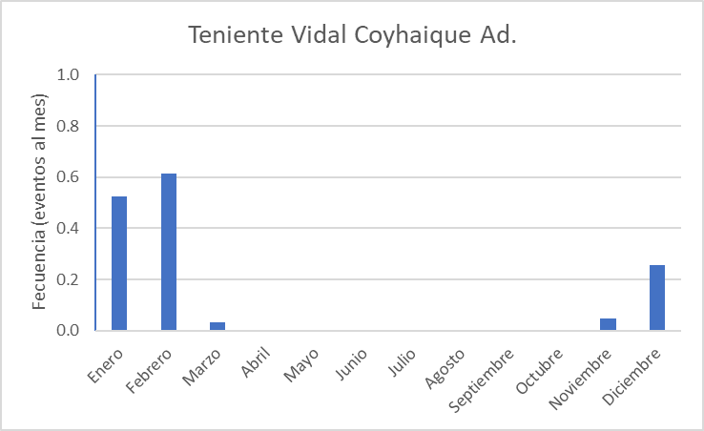

Figura 11. Frecuencia de eventos de altas temperaturas (mayores a 30°C) en la estación Teniente Vidal

Como la limitante de la zona es la temperatura, nos centraremos en los días con eventos relevantes de condiciones frías. En este sentido, en invierno es muy probable que haya días en que la temperatura no suba de los 4°C, que es un umbral importante para muchas especies forrajeras. Esto es particularmente frecuente en Junio (8,2 veces en promedio al mes) y Julio (9,1 veces en promedio al mes). En verano esto es bastante raro, aunque hay registros de ocurrencia (frecuencia promedio de 0,015 veces en enero).

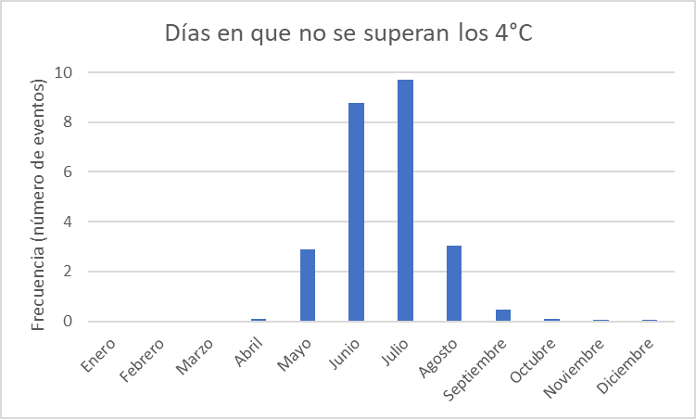

Figura 12. Frecuencia de eventos de días muy fríos (días en los que no se superan los 4°C) en la estación Teniente Vidal.

Aspectos hidrológicos

La estación Teniente Vidal (Coyhaique) tiene una precipitación anual promedio de 1.016 mm, con una distribución indicada en el cuadro 5. En la serie de datos analizados hay una gran variabilidad interanual, con un rango entre 528 mm en el año más seco y 1.365 mm en el más húmedo. El período de mayor concentración de precipitaciones es entre mayo y agosto, con casi el 50% de la lluvia anual promedio. En los meses de verano precipita sólo el 16% del total.

|  |  |  |  |  |  |  |  |  |  |  |  |  |  |
| --- | --- | --- | --- | --- | --- | --- | --- | --- | --- | --- | --- | --- | --- |
|  | Ene | Feb | Mar | Abr | May | Jun | Jul | Ago | Sep | Oct | Nov | Dic | Año |
| Promedio | 59 | 45 | 69 | 97 | 130 | 133 | 126 | 111 | 67 | 64 | 56 | 58 | 1016 |
| Distrib año | 5,8% | 4,4% | 6,8% | 9,6% | 12,8% | 13,1% | 12,4% | 11,0% | 6,6% | 6,3% | 5,5% | 5,7% | 100 |
| D.S | 37 | 28 | 39 | 61 | 67 | 62 | 68 | 59 | 38 | 43 | 30 | 41 | 183 |
| %CV | 64% | 62% | 57% | 63% | 51% | 47% | 54% | 53% | 57% | 68% | 54% | 70% | 18% |
| Mínimo | 4 | 2 | 14 | 20 | 10 | 7 | 23 | 30 | 13 | 8 | 5 | 10 | 528 |
| Máximo | 163 | 125 | 164 | 321 | 266 | 341 | 334 | 305 | 148 | 219 | 126 | 184 | 1365 |

**Cuadro 5.** Precipitaciones mensuales y distribución anual (1969-2017). Estación Teniente Vidal (Coyhaique).

El cuadro 6 muestra la precipitación según la estación del año. La caída de agua no es pareja durante el año y se concentra fuertemente en el período de otoño y especialmente invierno. Ambas estaciones suman el 65% del total anual. El resto se distribuye en proporciones similares entre primavera y verano.

|  |  |  |  |  |
| --- | --- | --- | --- | --- |
|  | Otoño | Invierno | Primavera | Verano* |
|  | Mar-May | Jun-Ago | Sept-Nov | Dic-Feb |
| Promedio | 296 | 370 | 188 | 162 |
| % año (distrib) | 29% | 36% | 18% | 16% |
| D.S | 100 | 99 | 70 | 68 |
| %CV | 34% | 27% | 37% | 42% |
| Mínimo | 61 | 165 | 50 | 63 |
| Máximo | 617 | 615 | 410 | 393 |

*Verano: corresponde a diciembre del año anterior + enero y febrero del año siguiente.

**Cuadro 6.** Precipitaciones por estación y distribución anual.1969-2017. Estación Teniente Vidal (Coyhaique)

Hay mucha variación entre temporadas y, por ejemplo, en verano pueden existir diferencias de hasta 6 veces entre aquellos secos (63 mm) y húmedos (393 mm). En primavera esta diferencia supera las 8 veces, entre 50 y 410 mm, y en otoño casi 10 veces.

En el período de verano es cuando ocurren en esta localidad los eventos de déficit hídrico. Estas sequías estivales resultan bastante críticas para el crecimiento de praderas y cultivos, particularmente en los meses de enero y febrero. En la figura 3.6.3 se aprecian las precipitaciones de verano para cada temporada, considerando el mes de diciembre y los de enero y febrero (año siguiente). Ll ama la atención el verano 2015/16, que ha sido el más seco del registro histórico para esta localidad.

Una forma de comparar los regímenes pluviométricos de diferentes estaciones y climas es a través del índice estandarizado de precipitación (SPI en inglés), que compara los meses o períodos en una serie histórica de datos e indica la probabilidad de ocurrencia de diferentes eventos (de sequía o exceso de agua caída).

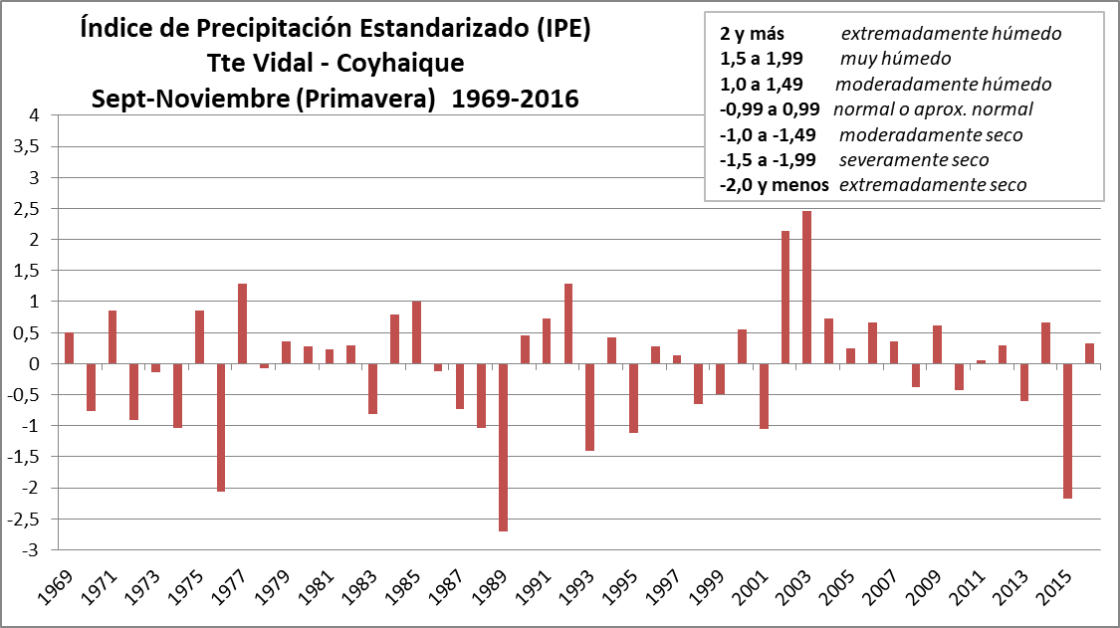

**Figura 13** Índice de precipitación estandarizado (IPE) promedio para el período de PRIMAVERA en Coyhaique

En la figura 13 se muestran las desviaciones respecto de lo considerado “normal” para el período analizado. En este caso, que corresponde a los períodos de primavera de cada año, se observan tres años en que las primaveras se desvían fuertemente de la norma, alcanzando inferiores a 2, lo que se señala como “extremadamente seco”. El análisis de la serie de años indicó que en esta localidad, existe una probabilidad de que 1 de cada 16 años sea con primavera extremadamente seco, 1 de cada 9 años moderadamente seco y 1 de cada 6 años levemente seco. En su conjunto, se puede señalar que en esta localidad la probabilidad de tener primaveras con algún grado de déficit hídrico es de 1 de cada 3.

La figura 14 muestra lo mismo, pero para el verano. El verano más seco registrado ha sido el de 2015/16, único que probabilísticamente cae en el rango de “extremadamente seco”. En resumen, el análisis indicó que en Coyhaique se puede esperar 1 de cada 16 veranos sea severamente seco, 1 de cada 16 moderadamente seco, 1 de cada 4 sea levemente seco. En su conjunto, en esta localidad existe la probabilidad de que al menos 1 de cada 3 veranos presenten algún grado de déficit hídrico. Debe resaltarse que en este análisis se considera el total de lluvia caída en cada período y no toma en cuenta la distribución de la misma en el verano.

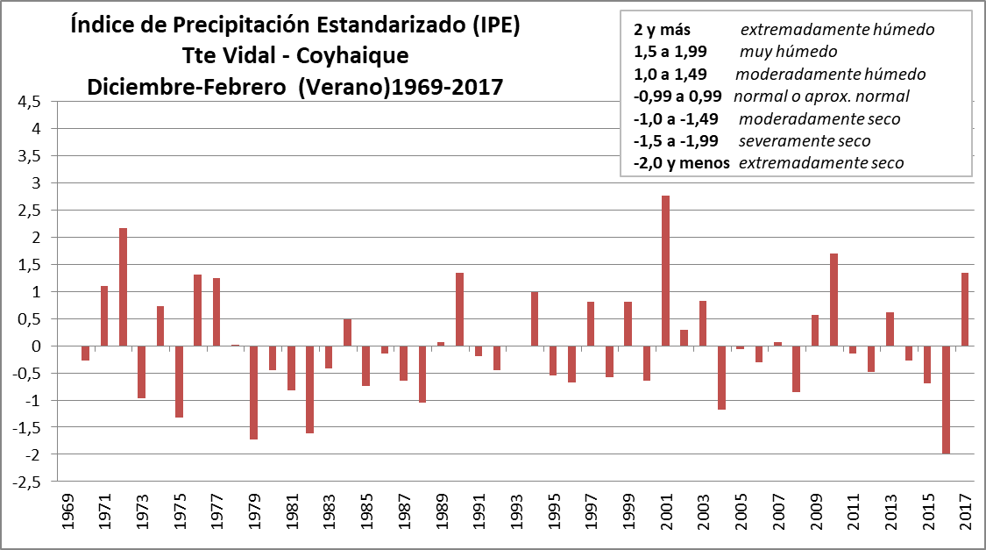

**Figura 14** Índice de precipitación estandarizado (IPE) promedio para el período de VERANO. Coyhaique

La zona de interés no es una zona seca, lo que sumado a las bajas temperaturas implica un buen abastecimiento hídrico. Sin embargo, hay factores como la velocidad del viento que pueden incrementar la evapotranspiración.

En la estación modelo las precipitaciones están sobre los 1000 milímetros al año, aunque hay estaciones con montos en torno a los 800 mm al año, valores que de todas formas son aceptables para sostener una producción pratense adecuada. Las precipitaciones están concentradas entre otoño e invierno, siendo el mes más lluvioso mayo (en torno a 160 mm). También se destaca que la diferencia entre invierno y verano no es tan marcada como en la zona de influencia Atlántica. La variabilidad interanual no es tan marcada, variando en torno a los 100 mm (algo más del 10%).

Comparación de la Precipitación con la evapotranspiración

La zona presenta dos momentos marcados, uno en que las precipitaciones superan a la evapotranspiración (entre Abril y Agosto) y otro en que la evapotranspiración supera a la precipitación (Entre Octubre y Marzo). El mes de Septiembre es un mes particular, ya que su ubicación en esta división varía de año en año (Figura 15). Esto se observó en ambas estaciones.

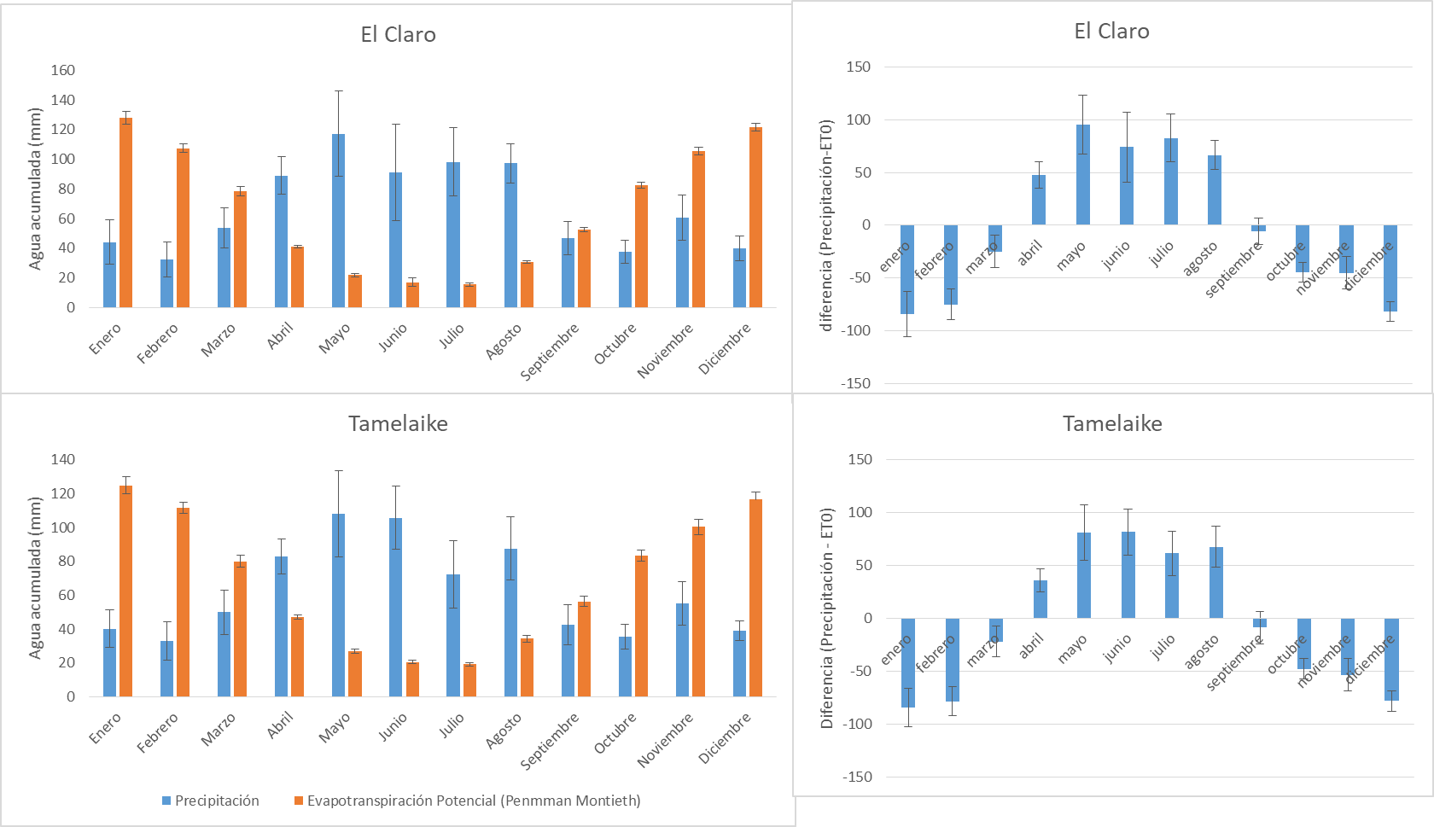

**Figura 15.** Comparación entre la precipitación y la evapotranspiración potencial (calculada por Penman-Monteith) en términos absolutos (izquierda) y de su diferencia (derecha). Las barras de error muestran el error estándar.

Es importante señalar que en términos anuales, hay años en que este balance es positivo, y otros en que el balance es negativo. Lamentablemente, hay varios años que presentaron al menos un mes con menos del 95% de los registros, por lo que no hay años suficientes para hacer una estadística robusta al respecto.

Balance hídrico promedio

El balance hídrico considera los ingresos (pp) y egresos de agua del suelo y vegetación (ETo) en un punto determinado (cuadro 7). Se considera una reserva de agua máxima de 138 mm milímetros. Esta se calculó en base a datos reales de calicatas de la Zona Intermedia de Aysén.

|  |  |  |  |  |  |  |  |  |  |  |  |  |  |
| --- | --- | --- | --- | --- | --- | --- | --- | --- | --- | --- | --- | --- | --- |
| valores en mm | Jul | Ago | Sep | Oct | Nov | Dic | Ene | Feb | Mar | Abr | May | Jun | Año |
| pp | 123 | 110 | 68,0 | 63,6 | 56,9 | 57,8 | 60,0 | 44,9 | 69,0 | 91,4 | 128,6 | 135 | 1008 |
| Eto | 21,9 | 34,4 | 56,1 | 86,3 | 108 | 128 | 131 | 108 | 84,8 | 49,6 | 27,8 | 19,5 | 854 |
| pp-Eto | 101,4 | 76,1 | 11,9 | -22,7 | -50,5 | -70,0 | -70,7 | -63,0 | -15,8 | 41,8 | 100,8 | 115,0 |  |
| Reserva | 138 | 138 | 138 | 115,3 | 64,8 | 0,0 | 0,0 | 0,0 | 0,0 | 41,8 | 138,0 | 138,0 |  |
| Variación reserva | 0,0 | 0,0 | 0,0 | -22,7 | -50,5 | -64,8 | 0,0 | 0,0 | 0,0 | 41,8 | 96,2 | 0,0 |  |
| ETR | 21,9 | 34,4 | 56,1 | 86,3 | 107,5 | 122,5 | 60,0 | 44,9 | 69,0 | 49,6 | 27,8 | 19,5 | 699 |
| Falta de agua | 0,0 | 0,0 | 0,0 | 0,0 | 0,0 | 5,2 | 70,7 | 63,0 | 15,8 | 0,0 | 0,0 | 0,0 | 155 |
| Exceso de agua | 101,4 | 76,1 | 11,9 | 0,0 | 0,0 | 0,0 | 0,0 | 0,0 | 0,0 | 0,0 | 4,6 | 115,0 | 309 |

**Cuadro 7** Balance hídrico de un año promedio para la localidad de Coyhaique. Considera profundidad de 100 cm. [pp: precipitación; ETo: evapotranspiración de referencia; ETR: evapotranspiración real; Reserva del suelo calculada en base a constantes hídricas de calicatas seleccionadas (Stolpe y Hepp, 2014).

Considerando los ingresos, egresos y reserva de agua, en Coyhaique existen en promedio cuatro meses en que hay déficit hídrico y donde el crecimiento vegetal se ve limitado de una u otra forma. Dada la reserva de agua del suelo, la falta de agua es relativamente leve en diciembre, pero enero y febrero son los meses más limitantes. En marzo, la situación empieza a revertirse y en abril se inicia la reposición de agua de reserva en el suelo.

Según el balance hídrico, en los meses más críticos hay una falta de agua de 155 mm, que indica el agua que eventualmente podría ser aportada a través del riego y así aumentar la productividad vegetal.

**Figura 16.**  Precipitación (pp) y evaporación de referencia (ETo) para un año promedio en la localidad de Coyhaique.

La figura 6 muestra las curvas de precipitación y evapotranspiración potencial mensual en un año promedio.

Proyecciones de cambio climático

Desde el punto de vista de las precipitaciones, la zona tiene una ligera tendencia hacia una condición más seca, aunque ciertamente es menor a la observada en otros puntos del país. En este sentido, se espera una disminución respecto de la situación actual (periodo de referencia 1960-1990) de un 4% en un escenario moderado, y de un 11% en un escenario severo (Figura 17).

Las mayores disminuciones se tendrán durante el verano y el otoño (en especial mayo, que es el mes más lluvioso). Esto si se hará evidente en el largo plazo (periodo 2080-2100), ya que para el periodo reciente, se espera una disminución bastante menor (Figura 9). Sin perjuicio de lo anterior, es importante señalar que esto se basa exclusivamente en lo que proyectan los modelos, ya que hay investigaciones que indican que el cambio climático explica sólo un 30% de las disminuciones de precipitación que se están registrando en Chile Central (Garreaud et al, 2017), lo que también es una tendencia que se observa en la zona.

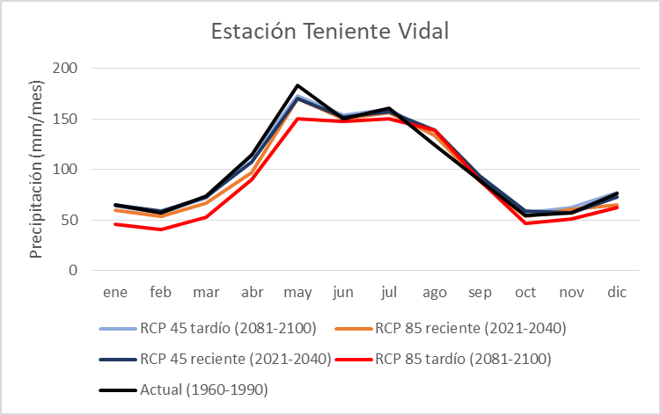

Figura 17. Comparación de la precipitación en los distintos escenarios de cambio climático considerados en la estación Teniente Vidal. Cabe señalar que el patrón es similar en el resto de las estaciones de la zona intermedia.

Respecto de las temperaturas máximas y mínimas, en ambas se observa una marcada tendencia al aumento, estando entre 0,7°C en un escenario moderado hasta casi 2°C en un escenario severo en el caso de las mínimas, y entre 1.2°C en un escenario moderado y poco más de 3°C en un escenario severo. En ambos casos esta variación es homogénea durante el año, aunque es ligeramente más pronunciada en enero y febrero (Figura 18).

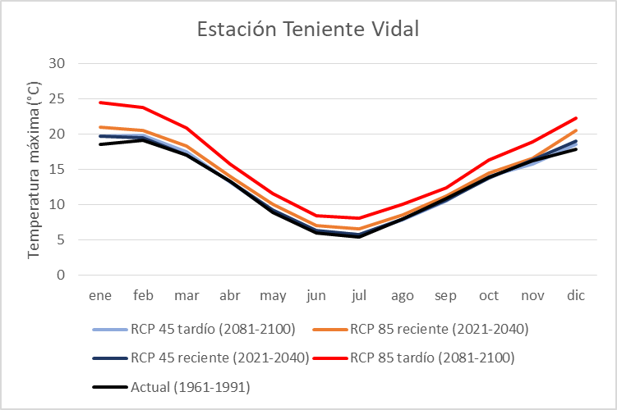

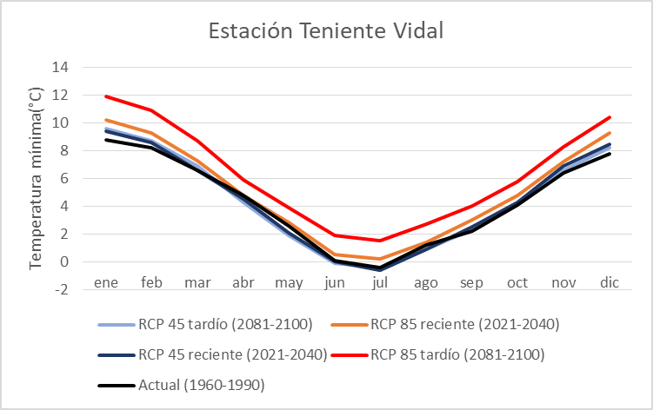

Figura 18. Comparación de la temperatura máxima (arriba) y mínima (abajo) en los distintos escenarios de cambio climático en la estacón Teniente Vidal. Cabe señalar que el patrón es similar en el resto de las estaciones de la zona intermedia.

Conclusiones

La región presenta cinco zonas con marcadas diferencias climáticas, las cuales se originan fundamentalmente por la topografía y la influencia de distintos centros de acción climática (provenientes del Pacífico en el caso de las zonas de influencia costera, tanto norte como sur y en las zonas intermedias, Atlántica en el caso de la estepa, y una mixtura en el caso de los pequeños valles

La zona intermedia tiene un comportamiento similar al del clima mediterráneo (veranos secos e inviernos lluviosos), aunque obviamente más fríos y menos marcados. De todas formas, se observa el patrón característico de una temporada con balance hídrico negativo (octubre a marzo) y otro de balance hídrico positivo (abril a agosto), con un mes de transición que, dependiendo del año, puede estar en una condición u otra (septiembre). De todas formas precipita todo el año, cayendo en torno a los 1.000 mm. El mes más lluvioso es mayo cuando caen en torno a 150 mm. El mes más cálido es febrero, con temperaturas máximas cercanas a los 20°C. En invierno son frecuentes las temperaturas bajo 0. La zona tiene una acumulación térmica insuficiente para cultivos de suplemento como maíz o desechos de la industria de frutales (se sabe de zonas donde esto es posible en la región, pero no están en esta zona), aunque es adecuada para praderas.

La zona tiende hacia una condición más seca y cálida producto del cambio climático, aunque se espera un impacto menor que en otras partes del país en lo que respecta a precipitaciones (en torno a un 11% de disminución en un escenario severo para el periodo 2080-2100). Sin embargo, si se esperan cambios significativos en las temperaturas (en torno a 3°C en las máximas y 2°C en las mínimas para el periodo 2080-2100, considerando un escenario severo)